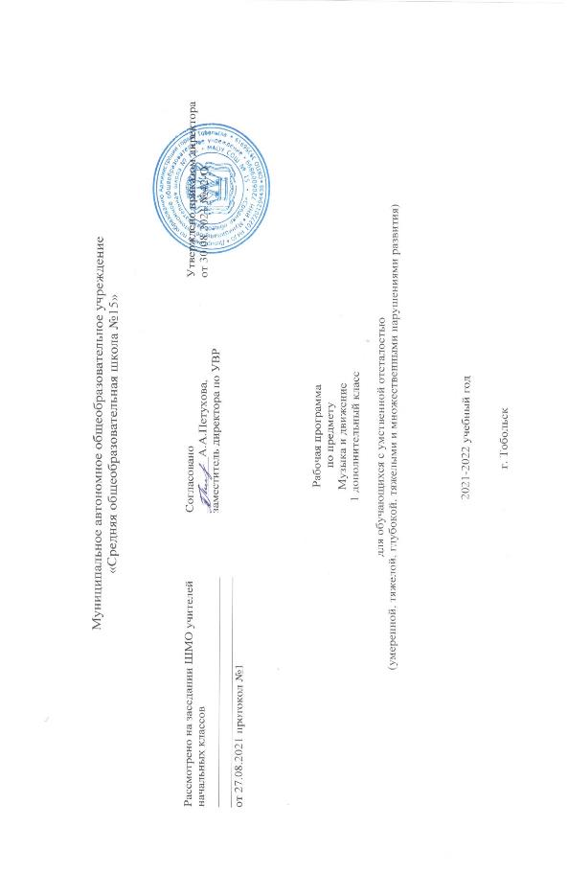
Пояснительная записка
Данная рабочая программа разработана на основе Федерального государственного образовательного стандарта образования обучающихся с умственной отсталостью (интеллектуальными нарушениями), адаптированной основной общеобразовательной программы образования обучающихся с умственной отсталостью (интеллектуальными нарушениями) (вариант 2).

«Музыка» занимает значительное место и становится неотъемлемой частью эстетического воспитания детей с нарушением интеллекта. Актуальность данного предмета заключается в развитии эмоциональной и личностной сферы, социализации и самореализации ребенка, развитии не только способности эмоционально воспринимать и воспроизводить музыку, но и музыкальный слух, чувство ритма, музыкальной памяти, индивидуальных способностей к пению, танцу, ритмике.
Основная цель музыкального воспитания – эмоционально-двигательная отзывчивость на музыку и использование приобретенного музыкального опыта в жизни.

Общая характеристика предмета

Ведущим видом музыкальной деятельности с обучающейся являются музыкально-ритмические движения, которые сопровождаются подпеванием, «звучащими» жестами и действиями с использованием простейших ударных и шумовых инструментов (погремушек, колокольчиков и т.д.).
Данный предмет интегрируется с различными учебными предметами и направлениями коррекционно-развивающей области.
Уроки строятся на основе принципов интегрирования (включение элементов игровой деятельности), системности и преемственности.
На уроках разработано последовательное использование следующих упражнений:
- музыкально-ритмические движения;
- упражнения с использованием простейших ударных и шумовых инструментов;
- вокальные упражнения.
В процессе обучения активно применяются различные упражнения, в основу которых положены многократные повторения умственных и практических действий заданного содержания. Обучение носит сугубо практическую направленность и не требует от обучающейся соблюдения четких правил.

Место предмета в учебном плане
В учебном плане предмет представлен с расчетом по 2 часа в неделю, 66 часов в год, с учетом дополнительных каникул, предусмотренных для 1 класса.

Содержание программы
Программа предполагает работу по следующим разделам: «Слушание музыки», «Пение», «Движение под музыку», «Игра на музыкальных инструментах».
«Слушание музыки»
Различение тихого и громкого звучания музыки. Определение начала и конца звучания музыки. Различение быстрой (умеренной, медленной) музыки. Узнавание знакомой песни. Узнавание (различение) колыбельной песни (марша). Узнавание (различение) веселой (грустной) музыки.
«Пение»
Подражание характерным звукам животных во время звучания знакомой песни. Подпевание отдельных звуков (слогов, слов), повторяющихся звуков (слогов, слов). Подпевание повторяющихся интонаций припева песни. Пение слов песни: отдельных фраз, всей песни.
«Движение под музыку»
Выполнение движений разными частями тела под музыку (топанье, хлопанье в ладоши, «фонарики», «пружинка», наклоны головы и др.). Начало (окончание) движения под музыку. Движение под музыку разного характера: ходьба, бег, прыгание, кружение, покачивание с ноги на ногу; движение в хороводе; ритмичная ходьба под маршевую музыку. Выполнение под музыку действий с предметами (кукла, обруч, флажок, мяч): наклоны предмета в разные стороны, опускание (поднимание) предмета, подбрасывание (ловля) предмета, махание предметом и т.п. Движение под музыку в медленном (умеренном, быстром) темпе.
«Игра на музыкальных инструментах»
Узнавание (различение) контрастных (сходных) по звучанию музыкальных инструментов. Освоение приемов игры на музыкальных инструментах, не имеющих звукоряд (погремушки, колокольчики, бубенцы); тихая (громкая) игра на музыкальном инструменте.

Планируемые результаты
Личностные, метапредметные, предметные результаты освоения учебного предмета
Предметные результаты:
- умение слушать музыку и выполнять простейшие танцевальные движения;
- умение узнавать знакомые песни и подпевать их;
- иметь представление о играх импровизациях, участвовать в них;
- иметь представление о музыкальных игрушках, различать их по звучанию;
- создавать с помощью учителя ритмический рисунок;
- иметь представление о музыкально-ритмических движениях, упражнениях на общую моторику.
Метапредметные результаты:
- умение выполнять задание в течение определённого времени;
- умение выполнять инструкции учителя;
- проявлять интерес к различным видам музыкальной деятельности (слушание, пение, движение под музыку);
- стремление к совместной и самостоятельной музыкальной деятельности;
- умение использовать навыки, полученные на занятиях по музыкальной деятельности, в жизни.
Личностные результаты:
- проявлять интерес к слушанию звучания музыкальных инструментов;
- персональная идентичность в осознании себя как "Я";
- умение получать радость от совместной и самостоятельной музыкальной деятельности;
- развитие этических чувств, доброжелательности, отзывчивости;
- проявление положительных качеств личности;
- получение положительных эмоций от взаимодействия в процессе деятельности;
- проявление эмоционально положительного отношения к результатам своего труда.

Тематическое планирование

 | Тема (раздел) программы | Количество часов
1. | Слушание музыки | 10
2. | Пение | 22
3. | Движение под музыку | 20
4. | Игра на музыкальных инструментах | 14
 | Итого | 66

